- Présentation
Le monohybridisme est un croisement dans lequel un seul caractère est suivi ou analysé. Au départ, le croisement est réalisé entre individus de deux souches parentales pures présentant chacune l’une des deux phénotypes possible du caractère. Les parents à l’origine du croisement (la génération parentale) sont désignés par P1. Ce croisement conduit à l’obtention d’une première génération, elle est désignée par F1. Un deuxième croisement est effectué entre les individus de la F1 par autofécondation, il donne une deuxième génération désignée par F2.

- Expérience chez le maïs
- Prenons deux lignées pures de maïs :
- L’une à grains ronds (A)
- L’autre à grains creusés (a)
- Effectuons des croisements contrôlés entre ces deux lignées pures : Le pollen d’un plant mâle (rond) pollinise un plant femelle (creusé) ou vice-versa. Ils sont désignés par le terme de croisements réciproques. Par conséquent, les résultats des croisements monohybrides de Mendel sont indépendants du sexe.
- Tous les grains issus de ces croisements (F1) sont (ronds).
- On sème les grains de la F1. Après obtention des plantes, on réalise une autofécondation (F1 x F1), on obtient une deuxième génération (F2)
- Le comptage des grains d’un épi donne les résultats suivants :
224 ronds (A) et 64 creusés (a). Total des grains = 288
224/288 = 77.77% ; 64/288 = 22.22%

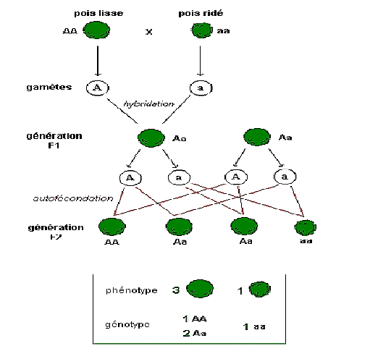
- Constatations
- Tous les individus de la F1 ont le phénotype de l’un des deux parents
- Les deux phénotypes parentaux réapparaissent en F2
- Les proportions obtenues sont : ¾ ronds (A) et ¼ creusés (a)
- Le phénotype (creusé) n’a pas été perdu puisqu’il réapparaît en F2
- Interprétation
- Interprétation qualitative
La F1 est 100% à grains (ronds). Elle est homogène. Ceci confirme la pureté des parents. Il y a eu disjonction (séparation) des deux phénotypes en F2. Un phénotype est récessif s’il existe chez un parent P1, disparaît en F1 et réapparaît en F2. Par opposition, l’autre phénotype parental, qui demeure seul en F1, est dit dominant.
Le phénotype (rond) est dominant sur (creusé)
Le phénotype (creusé) est récessif devant (rond).
¾ des F2 présentent le phénotype observé chez les descendants F1. ¼ des F2 présentent le phénotype récessif qui avait disparu en F1
- Interprétation quantitative
A/a : gène contrôlant le caractère « forme des grains chez le maïs »
A : allèle contrôlant le phénotype grains (ronds)
a : allèle contrôlant le phénotype grains (creusés)
Les parents contiennent ces allèles en doubles exemplaires : Grains ronds : A/A ; grains creusés a/a.
A/A et a/a sont les génotypes des parents. Les parents sont homozygotes.

Au cours de la méiose, chaque gamète n’emporte qu’un allèle sur les deux :
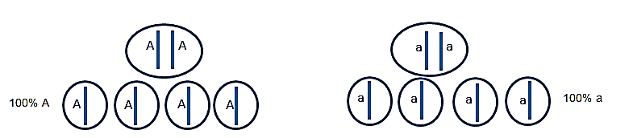

Les deux gamètes fusionnent en un zygote A/a
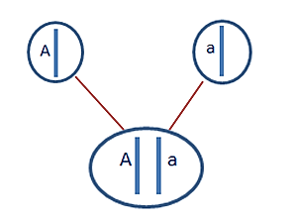
Les deux allèles sont différents. Le génotype est hétérozygote
Du fait que (rond) est dominant sur (creusé), toutes les plantes F1 sont de phénotype (rond)

Le zygote se développe en une plante A/a qui donne deux types de gamètes : A et a
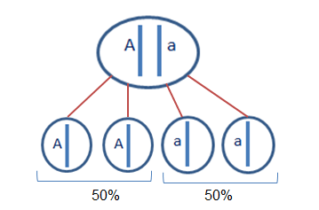

Les gamètes sont équiprobables, ils ont la même chance d’apparaître : ½ = 50% (A), ½ = 50% (a)
A la fécondation, les gamètes se rencontrent au hasard pour former la F2

Tableau de croisement des gamètes de PUNNETT
Les génotypes et les phénotypes résultant de l’union des gamètes lors de la fécondation peuvent être aisément déduits de la construction de la table de PUNNETT ou tableau de croisement des gamètes (échiquier de PUNNETT). Dans ce tableau, nous déduisons facilement les rapports 1 : 2 : 1 pour les génotypes et 3 : 1 pour les phénotypes.

Gamètes | ½ A | ½ a
½ A | ¼ A/A  (A) | ¼ A/a  (A)
½ a | ¼ A/a  (A) | ¼ a/a  (a)

¾, ¼ sont le résultat d’une ségrégation monogénique (un seul gène contrôle le caractère).

Remarque : une fois les caractères dominant et récessif déterminés, nous pouvons proposer des symboles phénotypiques en adoptant la notation de Mendel : creusé (récessif) = c, lisse (dominant) = C.

Représentation du croisement
Phénotypes des parents : (C) x (c)
Génotypes des parents : C/C c/c
Gamètes parentaux : 100% C 100% c
F1 : 100% C/c (C)

F1 x F1 : C/c x C/c
Gamètes fournis par la F1 : ½ C ½ c ½ C ½ c
F2 :
Gamètes | ½ C | ½ c
½ C | ¼ C/C  (C) | ¼ C/c  (C)
½ c | ¼ C/c  (C) | ¼ c/c  (c)

Remarque
On dénombre 6 types de croissements monohybrides de base qui peuvent être réalisés pour démontrer les rapports génétiques variés.

> Exemple : une paire d’allèles gouverne la couleur du pelage chez les cobayes : un allèle dominant (B) produit le pelage noir et son allèle récessif (b) produit la couleur blanche, il existe 6 types de croissement mono factoriels possibles :
1) homozygote noir (X) homozygote blanc
2) hétérozygote noir (X) hétérozygote noir
3) homozygote noir (X) homozygote noir
4) homozygote blanc (X) homozygote blanc
5) hétérozygote noir (X) homozygote noir
6) hétérozygote noir (X) homozygote blanc

croissement | parents |  | Résultats prévu de la F1
 | génotype | phénotype | génotype | phénotype
1 | BB X bb | (B) X (b) | 100% Bb | 100% (B)
2
3
4
5
6

- Le test cross
Un génotype homozygote dominant donne le même phénotype que le génotype hétérozygote, un test cross et donc nécessaire pour les distinguer. Dans le test cross, un parent d’un est toujours récessif (homozygote) pour tous les gènes considérés. L’organisme de phénotype dominant (mais de génotype inconnu) est croisé avec un individu homozygote de phénotype récessif (le parent récessif). Le but d’un test cross est de déterminer le 2ème parent et de donner le nombre de gamètes fournis. Un individu homozygote dominant produira seulement un seul type de gamètes, un individu hétérozygote dominant produira 2 types de gamètes.

Dans notre exemple : le cas d’un test cross réalisé entre un individu (creusé) dont le génotype est obligatoirement c/c (homozygote) et un individu de phénotype (rond) de génotype inconnu.

L’hypothèse N°1 : l’individu creusé est homozygote :
Parents : creusé X rond
Phénotypes : (c) (C)
Génotypes : c/c C/C
Gamètes : 1c 1C
Résultat : 100%C/c = 100%(C) creusé
Tous les descendants seront de génotype C/c et donc de phénotype (rond).

L’hypothèse N°2 : l’individu creusé est hétérozygote :
Parents : creusé X rond
Phénotypes : (c) (C)
Génotypes : c/c C/c
Gamètes : 1c ½ C ½ c
Résultat : F1 = ½ Cc, ½ cc = 50%(C) rond, 50%(c) creusé
Ce rapport 1 : 1 ou ½ : ½ des phénotypes dominants et récessifs démontre que l’individu testé de phénotype (rond) était hétérozygote C/c.

Ainsi, Le test cross permet de déterminer le génotype (identification des hétérozygotes) d’un individu testé et de révéler les différents gamètes produits par cet individu. Si l’individu est homozygote dominant, il ne produit qu’un seul type de gamètes, tous les descendants auront le phénotype dominant. Si l’individu est hétérozygote, il produit 2 types de gamètes, la moitié des descendants auront le phénotype dominant et l’autre moitié le phénotype récessif.

½, ½ sont également les proportions d’une ségrégation monogénique

Remarque : back-cross (croisement en retour) = F1 x l’un des parents

Conclusion
Pour démontrer qu’on est en présence d’un seul gène, on réalise :
- Soit une autofécondation (F1XF1) qui donne ¾, ¼ ou 3 : 1 (dans le cas d’une dominance complète)
- Soit un test cross (F1 x parent récessif) qui donne ½, ½ (1 : 1).

